

Univerzitet u Nišu, Elektronski fakultet
Katedra za računarstvo

Đorđe Nikolić

Interna struktura i organizacija indeksa kod Firebase Realtime Database

Seminarski rad

Mentor: Prof. dr Aleksandar Stanimirović

Niš, 2021

Sadržaj

Sadržaj 1
Uvod 2
Firebase 3
2.1 Nastanak i istorijski razvoj 3
2.2 Firebase baza podataka u realnom vremenu 4
2.3 Osobine Firebase baze podataka u realnom vremenu 5
2.3.1 Prednosti 5
2.3.2 Nedostaci 6
2.4 Sigurnosna pravila 6
2.4.1 Strukturiranje sigurnosnih pravila 6
2.4.2 Vrste pravila 8
2.4.3 Kaskadno propagiranje pravila 8
2.4.4 Filtriranje pravila 9
2.5 Interna struktura baze 10
2.5.1 Smernice za struktuiranje podataka 10
2.5.1.1 Denormalizacija strukture podataka 11
2.5.1.2 Skaliranje podataka 13
2.6 Indeksiranje 14
2.6.1 Definisanje indeksa podataka 15
2.6.2 Indeksiranje sa orderByChild 15
2.6.3 Indeksiranje pomocu orderByValue 16
2.6.4 Visenivovsko indeksiranje 17
Zaključak 20
Literatura 21

Uvod

U današnjoj svakodnevnici ljudi su okruženi podacima, odnosno informacijama kao nikada pre i na razne načine pokušavaju da ih organizuju na način da bi ih kasnije mogli što lakše iskoristiti. Svedoci smo sve bržem razvoju različitih tehnologija medju kojima su i baza podataka u oblaku. Predviđa se da će do 2022. godine čak 75% baza migrirati na ovo rešenje, a neki od razloga za ovo su pre svega ogroman rast broja novih aplikacija koje rade u cloud okruženju ali i potreba za analizom ogromnih količina podataka u oblastima veštačke inteligencije i mašinskog učenja što cloud čini pogodnijim od lokalnih baza podataka. Ovakve baze su rentabilnije, brže i skalabilnije rešenje. Briga o bezbednosti i pristupu podacima predstavlja jedno od najvažnijih pitanja razvoja ovakvih baza a pored ovoga bitno je i da podaci budu zaštićeni i dostupni na zahtev. Takodje postoji i potreba da se podaci koji su dostupni velikom broju korisnika ažuriraju u realnom vremenu. Firebase je platforma koja se pruža podršku za sve prethodno navedene zahteve.
U radu je predstavljena Firebase baza podataka u realnom vremenu, struktura baze i načini indeksiranja podataka kao i njena prednosti, nedostaci i na koji način je obezbeđena sigurnost podataka.

Firebase

2.1 Nastanak i istorijski razvoj

Firebase je platforma koju je razvio Google za kreiranje mobilnih i veb aplikacija. Osnovana je 2011. godine i u početku je to bila nezavisna kompanija. Google je 2014. godine kupio platformu i od tada ona postaje njihova vodeća ponuda za razvoj aplikacija.
Firebase se razvio iz Envolve-a, startapa koji su osnovali James Tamplin i Andrev Lee 2011. godine. Envolve je pružao programerima API koji omogućava integraciju ćaskanja za veb sajtove. Nakon puštanja usluge ćaskanja, Tamplin i Lee su otkrili da se koristi za prosleđivanje podataka aplikacije koji nisu poruke ćaskanja. Programeri su koristili Envolve za sinhronizaciju podataka aplikacija, kao što je na primer stanje igre, u realnom vremenu među svojim korisnicima. Tamplin i Lee su odlučili da odvoje sistem ćaskanja i arhitekturu koja ga pokreće. Osnovali su Firebase kao zasebnu kompaniju u septembru 2011. godine, a javnosti je predstavljen u aprilu 2012. godine[1].
Prvi Firebase-ov proizvod bio je Firebase baza podataka u realnom vremenu, API koji sinhronizuje podatke o aplikacijama na IOS, Android i veb uređajima i čuva ih u Firebase-ovom oblaku. Proizvod pomaže programerima u stvaranju aplikacija koje mogu komunicirati u realnom vremenu.
2014. godine Firebase je predstavio dva proizvoda: Firebase hosting i Firebase autentifikaciju. Ovo je omogućilo Firebase-u da uvrsti MBaaS u svoj arsenal usluga.
Mobilna pozadina kao servis, je model koji pruža programerima veb aplikacija i mobilnih aplikacija način da svoje aplikacije povežu sa pozadinskim skladištem u oblaku, istovremeno pružajući i funkcije kao što su upravljanje korisnicima, push obaveštenja i integracija sa uslugama društvenih mreža. Ove usluge se pružaju pomoću prilagođenih paketa za razvoj softvera (SDK) i API-ja.
U oktobru 2014. Google je kupio Firebase[2]. Godinu dana kasnije, u oktobru 2015. godine, Google je kupio Divshot, HTML5 platformu za veb hosting, da bi je spojio sa Firebase timom.
U maju 2016. godine, na Google I / O, kompanijskoj godišnjoj konferenciji za programere, Firebase je predstavio Firebase Analitics i najavio da proširuje svoje usluge kako bi postao objedinjena platforma za pozadinu kao servis (BaaS) za mobilne programere. Firebase se sada integriše sa raznim drugim Google-ovim uslugama, uključujući Google Cloud Platform, AdMob i Google Ads, nudeći više različitih proizvoda programerima. Google Cloud Messaging, Google-ovu uslugu slanja push obaveštenja Android uređajima, zamenio je Firebase proizvod Firebase Cloud Messaging, koji je dodao funkcionalnost isporuke push obaveštenja i IOS i veb uređajima. U januaru 2017. Google je od Twittera kupio Fabric i Crashlytics da bi te usluge dodao u Firebase[3].

2.2 Firebase baza podataka u realnom vremenu

Firebase baza podataka u realnom vremenu integrisana je u oblaku. Podaci se čuvaju u JSON formatu i sinhonizuju se sa svim povezanim klijentima, koji mogu biti implementirani na više platformi kao što su: IOS, Android, JavaScript, Unity i C++. Svaki od navedenih klijenata deli jednu instancu baze podataka zbog čega se u realnom vremenu automatski ažuriraju najnoviji podaci. Sinhronizacija lokalne baze podataka sa serverom je težak zadatak za programere. Umesto tipičnih HTTP zahteva, Firebase baza podataka u realnom vremenu pruža sinhronizaciju podataka zasnovanu na događajima. Svaki put kada se podaci promene, svi povezani uređaji primaju to ažuriranje u roku od nekoliko milisekundi. Događaji promene podataka pozivaju se na svim povezanim uređajima i pružaju ažurirane podatke.
Aplikacije koje koriste Firebase bazu podataka u realnom vremenu ostaju u funkciji čak i kada nemaju konekciju sa internetom. Ovo je moguće zato što se podaci keširaju u memoriji samog uređaja. Nakon ponovnog uspostavljanja veze klijentski uredjaj prima sve promene koje je propustio dok nije bio konektovan na mrežu i na taj način se sinhronizuje sa trenutnim stanjem baze.
Firebase bazi podataka u realnom vremenu može se pristupiti direktno sa mobilnog uređaja ili veb pretraživača što znači da nema potrebe za serverom. Firebase baza podataka u realnom vremenu je licencirana za komercijalnu upotrebu, ali nudi besplatni osnovni paket koji se zove Plamen (Blaze) koji može zadovoljiti zahteve većine aplikacija.
Još jedna od mogućnosti koju nudi jeste provera autentičnosti putem Firebase identifikacije korisnika. Sigurnost i provera podataka dostupni su putem odgovarajućih sigurnosnih pravila. To su pravila zasnovana na izrazima koja se izvršavaju kada se podaci čitaju ili upisuju. Na taj način programeri mogu definisati kada se podaci mogu čitati ili upisivati, a uz pomoć Firebase identifikacije korisnika mogu odrediti ko ima pravo pristupa određenim podacima.
Firebase baza podataka u realnom vremenu je ne samo relaciona baza podataka (NoSQL) i kao takva ima različite optimizacije i funkcionalnosti u odnosu na relacione baze podataka. Dizajnirana je tako da može da izvšavava veliki broj operacija ogromnom brzinom. Takav dizajn omogućava korišćenje aplikacije od strane velikom broja korisnika bez ugrozavanja odaziva. Zbog ovoga je od velikog značaja koji korisnik ima pravo pristupa kojem podatku i kako, i na osnovu ovih informacija struktuirati podatke.

2.3 Osobine Firebase baze podataka u realnom vremenu

2.3.1 Prednosti
Jedna od najvećih prednosti Firebase-a je to što se vrlo lako instalira i koristi u bilo kojoj situaciji. Lako se dolazi do podataka, datoteka, informacija, lako se obavlja autentifikacija i validacija te ima ogromnu količinu mogućeg skladištenja. Takođe, napravljen je od strane Google-a što znači da ima sjajnu podršku, vrlo je siguran i nije potreban server koji treba konfigurisati. Firebase je jedno od najnaprednijih BaaS ( eng. Backend as a Service) serversko rešenje. Ažuriranje podataka i pristup van mreže čine baze podataka upotrebljivom za aplikacije u realnom vremenu, kao i za sinhronizaciju više baza podataka. Na samom startu, Firebase ne zahteva plaćanja za većinu svojih usluga i potpuno je besplatan. Ova činjenica pruža mogućnost provere da li odgovara aplikaciji za koju se koristi. Kada baza dostigne određenu količinu memorije ili se javi potreba za određenom uslugom, Firebase nudi nekoliko različitih planova. Stranica sa cenama sadrži kalkulator cena koji se može regulisati različitim parametrima, jer je to uobičajena praksa za usluge u oblaku[4].

2.3.2 Nedostaci
Kada se jednom napravi aplikacija sa Firebase bazom podataka, vrlo je teško prebaciti se na neko drugo rešenje budući da je Firebase baza podataka u realnom vremenu jedna od retkih ciji se podaci čuvaju u JSON obliku. Takođe ima vrlo ograničenu mogućnost upita i indeksiranja što dovodi u pitanje brzinu i skalabilnost baze podataka, a samim time i aplikacije na koju se ta baza odnosi. Budući da koristi JSON format za skladistenje podataka, Firebase ne poseduje mogućnost agregacije skupa podataka kao što to imaju neke više standardizovane baze podataka[4]. Još jedna stvar koju treba razmotriti odnosi se i način modeliranje podataka. Zbog strukture „baza podataka kao jedna datoteka“ ne mogu se primenite veze između podataka.

2.4 Sigurnosna pravila
Sigurnosna pravila Firebase baze podataka u realnom vremenu omogućavaju kontrolu pristupa podacima uskladištenim u bazi podataka. Sintaksa fleksibilnih pravila omogućava kreiranje pravila koja se podudaraju sa bilo čim, od svih upisa u bazu podataka pa sve do operacija na pojedinačnim čvorovima. Sigurnosna pravila baze podataka u stvarnom vremenu su deklarativna konfiguracija baze podataka. To znači da su pravila definisana odvojeno od logike aplikacije. Ovo ima brojne prednosti: klijenti nisu odgovorni za sprovođenje bezbednosti, greške u implementaciji neće ugroziti podatke, a možda i najvažnije, nije potreban posrednik, kao što je server, koji će zaštititi podatke od ostatka sveta.

2.4.1 Strukturiranje sigurnosnih pravila

Pravila bezbednosti baze podataka u stvarnom vremenu sastoje se od izraza sličnih JavaScript-u koji su smešteni u JSON dokumentu. Struktura pravila bi trebalo da sledi strukturu podataka koji se nalaze u bazi podataka. Osnovna pravila identifikuju skup čvorova koji treba osigurati, da li su omogućene metode pristupa kao što su čitanje i upisivanje, i uslove pod kojima je pristup dozvoljen ili odbijen[5]. U sledećim primerima uslovi će biti jednostavni tačni i netačni iskazi. Ukoliko je potrebno zaštititi child_node pod parent_node, opšta sintaksa koju treba slediti je:
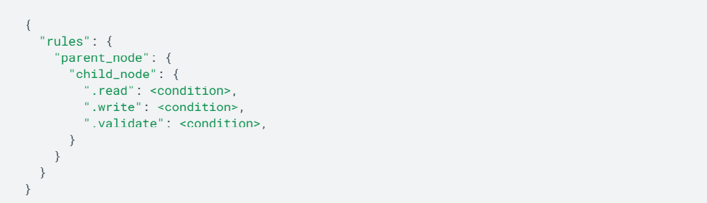 Slika 2.1 Opšta sintaksa sigurnosnih pravila

Ukoliko je potrebno pratiti listu poruka koje izgledaju ovako:


Slika 2.2 Primer liste poruka

Pravila bi trebalo da budu strukturirana na sličan način. Na primer, skup pravila za zaštitu, koja se odnosi samo na čitanje, imaju smisla za ovu strukturu podataka. Ovaj primer ilustruje kako specificirati čvorove baze podataka na koje se pravila primenjuju i uslove za procenu pravila na tim čvorovima.


Slika 2.3 Sigurnosna pravila za listu poruka
Ovako definisana pravila se mogu protumačiti na sledeći način: za svaku poruku dozvoliti operaciju čitanja budući da je specificirano stanje „tačno“ za čitanje, tako da je pristup za čitanje uvek odobren. Operacija pisanja je zabranjena.

2.4.2 Vrste pravila

Postoje tri vrste pravila za primenu sigurnosti zasnovana na vrsti operacije koja se izvodi nad podacima: .write, .read i .validate. U narednoj tabeli dat je kratak sažetak njihove namene:

.read | Opisuje da li i kada korisnici smeju da čitaju podatke.
.write | Opisuje da li je i kada dozvoljeno upisivanje podataka.
.validate | Definiše kako će izgledati pravilno formatirana vrednost, da li ima podređene atribute i tip podataka.

Tabela 2.1 Vrste pravila i njihov opis

Ono o čemu je potrebno voditi računa jeste da je pristup podrazumevano zabranjen. Ako na putanji ili iznad nje nije navedeno pravilo .write ili .read, pristup će biti odbijen[5].

2.4.3 Kaskadno propagiranje pravila

Pravila za čitanje i upisivanje rade odozgo nadole, a plića pravila zamenjuju dublja pravila. Ako pravilo daje dozvole za čitanje ili pisanje na određenoj putanji, onda takođe daje pristup svim podređenim čvorovima ispod njega.

Slika 2.4 Primer kaskadnog propagiranja pravila

Ova sigurnosna struktura omogućava čitanje / bar / sa bilo koga / foo / koji sadrži podređeni baz sa vrednošću true. Pravilo „.read“: false pod / foo / bar / ovde nema efekta, jer pristup ne može opozvati podređena putanja[5].
Iako se možda ne čini odmah intuitivnim, ovo je moćan deo jezika pravila i omogućava primenu vrlo složenih privilegija pristupa.
Ipak potrebno je voditi računa kada je rec o .validate pravilu budući da se ona ne slažu kaskadno. Sva pravila za potvrdu valjanosti moraju biti zadovoljena na svim nivoima hijerarhije kako bi pisanje bilo dozvoljeno.

2.4.4 Filtriranje pravila

Pravila se primenjuju atomično. To znači da operacija čitanja ili pisanja daje grešku ako na toj lokaciji ili na roditeljskoj lokaciji ne postoji pravilo koje daje pristup. Čak i ako je dostupan svaki pogođeni put deteta, čitanje na roditeljskoj lokaciji neće uspeti u potpunosti[5].


Slika 2.5 Primer fitriranja pravila
Bez razumevanja da se pravila procenjuju atomski, moglo bi se činiti da bi preuzimanje / records / putanje vratilo rec1, ali ne i rec2. Stvarni rezultat je, međutim, greška. S obzirom da je operacija čitanja na / records / atomska i ne postoji pravilo čitanja koje daje pristup svim podacima pod / records /, ovo će dovesti do greške PERMISSION_DENIED[5].

2.5 Interna struktura baze

Svi podaci Firebase baze podataka u realnom vremenu čuvaju se kao JSON objekti. Baza podataka se može zamislitii kao JSON stablo koje se nalazi u oblaku. Za razliku od SQL baze podataka, ne postoje tabele ili zapisi. Prilikom dodavanja podatke u JSON stablo, sam podatak postaje čvor u postojećoj JSON strukturi sa pridruženim ključem[6].
JSON (JavaScript Object Notation) je jednostavan format za razmene podataka. Ljudima je lako čitati i pisati u ovom formatu. Zasnovan je na podskupu standarda za programski jezik JavaScript ECMA-262. JSON je tekstualni format koji je potpuno nezavisan od jezika, ali koristi konvencije koje su poznate programerima C-porodice jezika, uključujući C, C++, C#, Java, JavaScript, Perl, Python i mnogi drugi. Ova svojstva čine JSON idealnim jezikom za razmenu podataka[7]. Budući da su podaci predstavljeni kao jedno veliko JSON stablo, jednostavne podatke je lako čuvati, dok je komplikovane, hijerarhijske podatke teze organizovati posebno ukoliko je potrebno proširiti bazu.

2.5.1 Smernice za struktuiranje podataka

Budući da Firebase baza podataka u realnom vremenu omogućava ugnežđavanje podataka do 32 nivoa dubine, lako se može pomisliti da bi ovo trebalo da bude podrazumevana struktura. Međutim, prilikom pribavljanja podatke iz baze podataka, pribavljamo i sve njegove podređene čvorove. Pored toga, kada nekome odobrimo pristup za čitanje ili pisanje na čvoru u bazi podataka, automatski mu dodeljujemo i pristup svim podacima pod tim čvorom. Stoga je u praksi najbolje izbegavati ugnežđavanje podataka i držati strukturu podataka što je moguće ravnijom[6]. U nastavku je dat primer i objašnjenje zašto je višestruko ugnježđavanje loše.

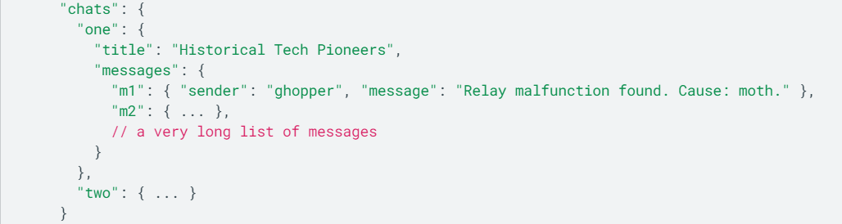
Slika 2.6 Primer višestrukog ugnježđavanja

Sa ovim ugnežđenim dizajnom, ponavljanje podataka postaje problematično. Na primer, navođenje naslova razgovora u ćaskanju zahteva da se celo drvo ćaskanja, uključujući sve članove i poruke, preuzme na klijenta, a to potencijalno znači i skidanje vise stotina megabajta podataka.

2.5.1.1 Denormalizacija strukture podataka

Ako se podaci iz prethodnog primera podele u odvojene putanje, što se naziva i denormalizacija, mogu se efikasno preuzeti u odvojenim pozivima, ukoliko je potrebno[6].

Slika 2.7 Primer denormalizacije za ćaskanja

Chats sadrži samo bitne informacije o svakom razgovoru koje se čuvaju pod jedinstvenim ID-om ćaskanja.

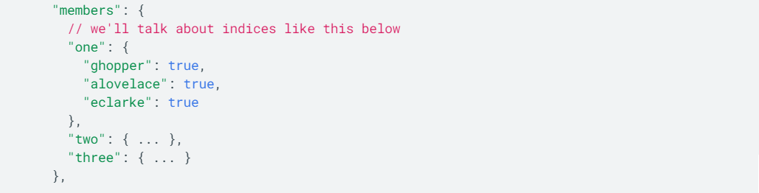
Slika 2.8 Primer denormalizacije za učesnike ćaskanja

Učesnici ćaskanja su grupisani pod jedinstevnim ID-jem samo ćaskanja kojem pripadaju i na taj način im je lako pristupiti.

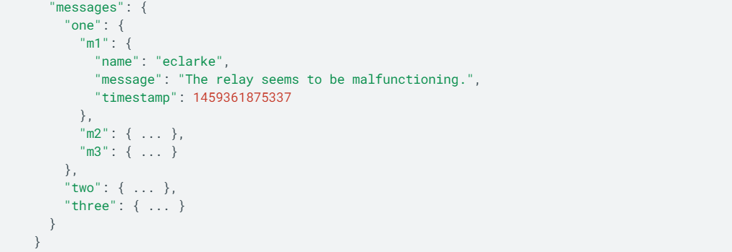
Slika 2.9 Primer denormalizacije za poruke ćaskanja

Poruke su odvojene od podataka koje je potencijalno potrebno pribaviti ali su i dalje organizovane tako da se mogu lako pribaviti korišćenjem ID-a ćaskanja kojem pripadaju.
Sada je moguće proci kroz listu ćaskanja preuzimanjem samo nekoliko bajtova po konverzaciji, brzim preuzimanjem metapodataka za nabrajanje ili prikazivanje ćaskanja kojima korisnik pripada. Poruke se mogu pribaviti odvojeno i prikazivati čim stignu, omogućavajući korisničkom interfejsu da ostane brz i dinamičan.

2.5.1.2 Skaliranje podataka

Prilikom kreiranja aplikacije, često se javljaju liste podataka i one uglavnom imaju na hiljade zapisa. U ovakvim situacijama je bolje preuzeti deo liste. Kada je ovaj odnos statičan i jednosmeran, veliki broj deteta čvorova se mogu ugnezditi pod jednim roditeljskim čvorom.
Ponekad je ovaj odnos dinamičniji ili će možda biti potrebno denormalizovati ove podatke. U većini situacija moze se primeniti denormalizacija nad podacima pomoću upita za preuzimanje podskupa podataka[6]. Ali čak i ovo može biti nedovoljno.
U narednom primeru je prikazan dvosmerni odnos između korisnika i grupa. Korisnici mogu pripadati grupi, a grupe se sastoje od liste korisnika. Kada dođe vreme za odlučivanje kojim grupama korisnik pripada, stvari se zakomplikuju. Ono što je potrebno je praktičan način da se nabroje grupe kojima pripada korisnik i da se pribave samo podaci za te konkretne grupe. Indeks grupa ovde može biti od velike pomoći:

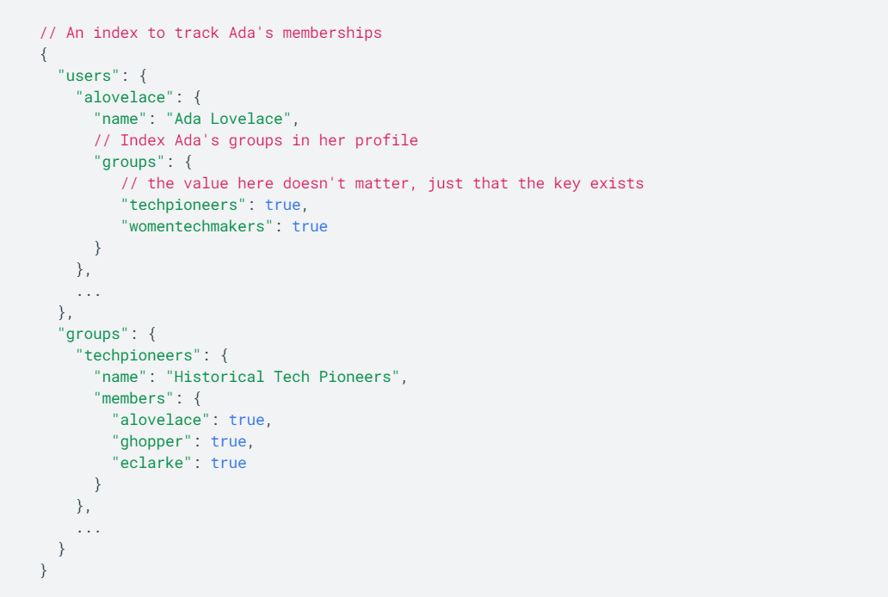
Slika 2.10 Primer dvosmenog odnosa korisnika i grupa

Očigledno je da ovo duplira neke podatke skladišteći vezu i pod Adinim zapisom i pod grupom. Sada je alovelace indeksiran pod grupom, a techpioneers su navedeni u Adinom profilu. Dakle, da bi se Ada izbrisala iz grupe, mora se ažurirati na dva mesta.
Ovo je neophodan višak za dvosmerne veze. Omogućava brzo i efikasno preuzimanje Adinog članstva, čak i kada se lista korisnika ili grupa uveća u milione ili kada sigurnosna pravila baze podataka u realnom vremenu sprečavaju pristup nekim zapisima.
Ovaj pristup, invertovanje podatke navođenjem ID-ova kao ključeva i postavljanjem vrednosti na true, čini proveru ključa jednostavnom kao čitanje / users / $ uid / groups / $ group_id i proveru da li je nula. Indeks je brži i mnogo efikasniji od postavljanja upita ili skeniranja podataka[6].

2.6 Indeksiranje

Kako bi bili u mogućnosti da dodajemo podatke u Firebase bazu podataka u realnom vremenu najpre je potrebno pribaviti referencu na bazu.
Metodu push() služi za dodavanje podataka na listu u višekorisničkim aplikacijama. Ona generiše jedinstveni ključ svaki put kada se novo dete doda u navedenu Firebase referencu. Korišćenjem ovih automatski generisanih ključeva za svaki novi element u listi, nekoliko klijenata može istovremeno da doda decu na isto mesto bez da se java sukobi prilikom upisa. Jedinstveni ključ koji generiše push() zasnovan je na vremenskoj oznaci, tako da se stavke u listi automatski uređuju hronološki[10].

Na primer, zamislimo aplikaciju za ćaskanje koja omogućava korisnicima da čuvaju osnovni profil i listu kontakata. Tipični korisnički profil nalazi se na putanji, kao što je / users / $ uid. Korisnik alovelace može imati unos u bazi podataka koji izgleda otprilike ovako:
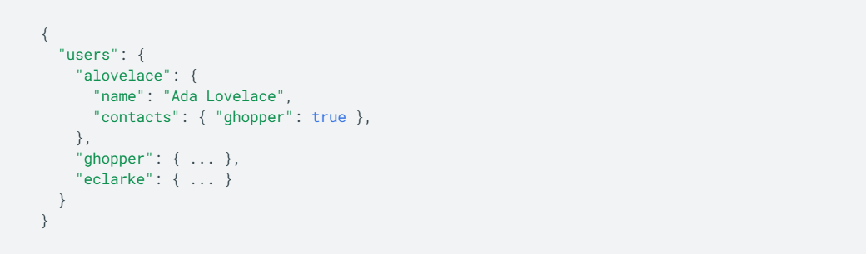
Slika 2.11 Primer korisničkog naloga

Iako baza podataka koristi JSON stablo, podaci uskladišteni u bazi podataka mogu se predstaviti kao određeni izvorni tipovi koji odgovaraju dostupnim JSON tipovima kako bi pomogli pri pisanju održljivijeg kod.

Ako unapred znamo kakvi će biti indeksi, mogu se definisati pomoću pravila .indexOn u sigurnosnim pravilima Firebase baze podataka u realnom vremenu kako bi se poboljšale performanse upita.

2.6.1 Definisanje indeksa podataka

Firebase pruža moćne alate za uređivanje i pretraživanje podataka. Konkretno, Firebase omogućava kreiranje ad-hoc upita nad kolekcijom čvorova koristeći bilo koji zajednički podređeni ključ. Kako aplikacija raste, performanse ovog upita se smanjuju. Međutim, ako Firebase-u saopštimo informacije o ključevima koje će se koristiti, Firebase će ih indeksirati na serverima, poboljšavajući performanse upita.
Ključ čvora se automatski indeksira, tako da nema potrebe za eksplicitnim indeksiranjem.

2.6.2 Indeksiranje sa orderByChild

Jedan od načina indeksiranja jeste naredbom orderByChild. Najlakši način ta razumevanje ovog načina indeksiranja jeste kroz primer. U primeru se vidi uzorka baze podataka o dinosaurusima. Pomoću njega se može objasniti kako .indexOn radi sa orderByChild().
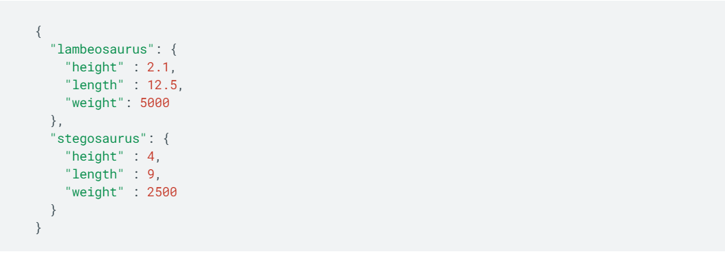
Slika 2.12 Uzorak iz baze podataka o dinosaurusima

Zamislimo da u našoj aplikaciji često moramo da dinosaure uređujemo po imenu, visini i dužini, ali nikada po težini. Efikasnost upita se može poboljšati ukoliko Firebase-u saopštimo ove podatke. Budući da su imena dinosaurusa samo ključevi, Firebase već optimizuje upite prema imenu dinosaurusa, jer je ovo ključ zapisa[8]. Za saopštavanje se koristi .indexOn koji Firebase-u kazuje da optimizuje upite i za visinu i dužinu:

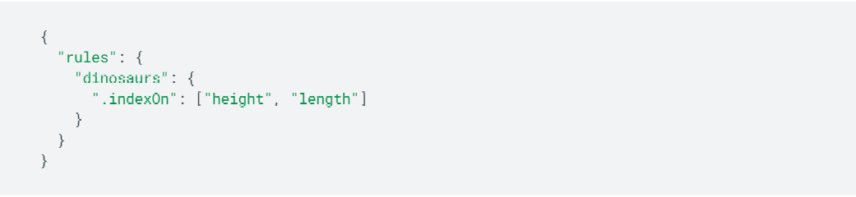
Slika 2.12 Primer indeksiranje pomoću orderByChild

2.6.3 Indeksiranje pomocu orderByValue

Drugi način za indeksiranje jeste korišćenjem orderByValue. U narednom primeru je prikazano kako .indexOn radi sa orderByValue(). Potrebno je napraviti rang listu na na osnovu sledećih rezultata:

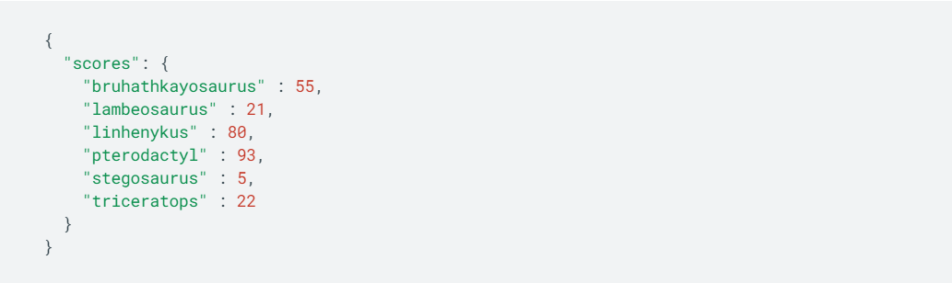
Slika 2.13 Uzorak iz baze podataka o dinosaurusima sa vrednostima

Budući da se koristi orderByValue () za kreiranje tabele, upiti se mogu optimizovati dodavanjem pravila .value na čvor / scores:

Slika 2.14 Primer indeksiranje pomoću orderByValue

2.6.4 Visenivovsko indeksiranje
U narednom primeru je slučaj kada su podaci ugnježdeni ali čak i nad takvim podacima se može izvršiti indeksiranje.
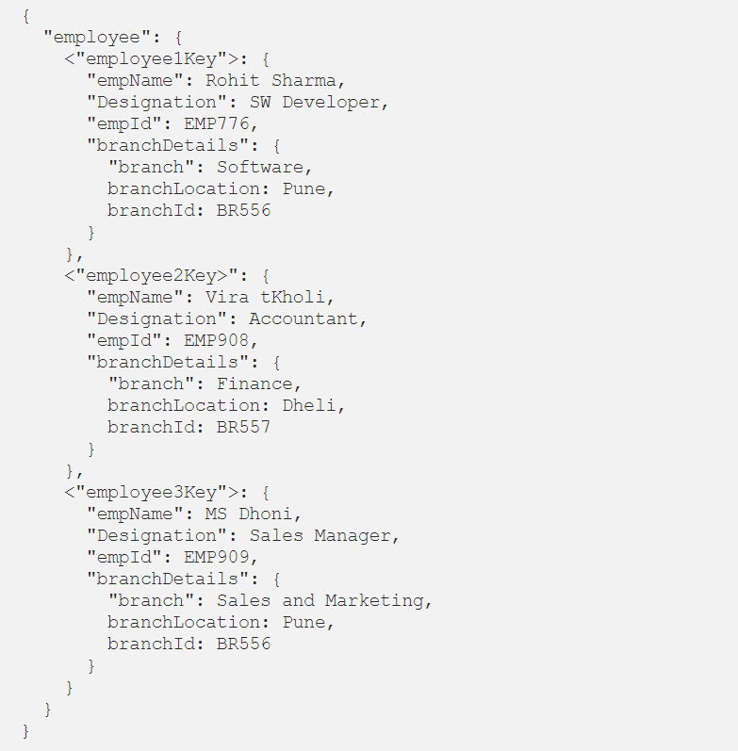
Slika 2.15 Uzorak iz baze podataka o zaposlenima

Ako je potrebno urediti podatke prema empName, empId i designation, najpre treba ažurirati pravila na sledeci nacin:
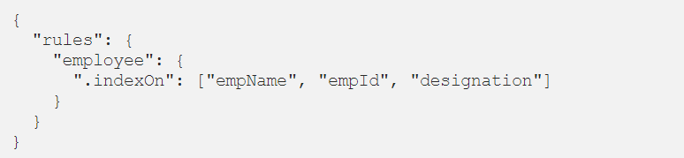
Slika 2.16 Primer indeksiranje pomoću orderByChild

Problem se javlja ukoliko je potrebno pribaviti zaposlene koji rade za ogranak koji se nalazi u Puni ili je Id ogranka BR556. Postoji mogućnost indeksiranja podataka na bilo kom novou. Ukoliko je potrebno dodati indeksiranje na empName, empId koji je na prvom nivou, i branch, branchLocation i branchId koji se nalaze na drugom nivou strukture podataka zaposlenih[9], potrebno je ažurirati pravila na sledeći način:

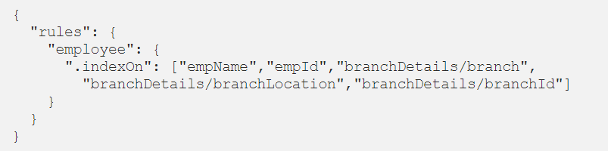
Slika 2.16 Primer višenivovskog indeksiranje

Indeksi nisu potrebni za razvoj, osim ako ne koristite REST API. Klijentske biblioteke u realnom vremenu mogu izvršavati ad-hoc upite bez navođenja indeksa. Performanse će se pogoršavati kako rastu podaci za koje se postavljaju upiti, pa je važno dodati indekse pre nego što je aplikacija puštena u rad ukoliko je predviđeno postavljanje upita za veliki skup podataka[8].

Zaključak

Prednosti korišćenja Firebase baze podataka u realnom vremenu su velike. Od toga da je za postavljanje projekta koji će koristi ovu bazu potrebno svega nekoliko minuta pa sve do činjenice da su podaci dostupni svim korisnicima i ažuriraju se u realnom vremenu. Ova bazu pruža i pouzdanost pri radu, budući da se podaci keširaju u memoriju lokalnog uređaja ukoliko dođe do prekida internet konekcije. Takođe veoma bitna stvar koju ova baza obezbeđuje jesu i sigurnosna pravila koja ograničavaju pristup samim podacima.
Međutim pre samog početka potrebno je dobro razmisliti o strukturi podataka koji će se koristi, i ukoliko je to moguće što više izbeći ugnježdavanje čvorova kako bi se pribavljali samo oni podaci koji su potrebni. Sa porastom aplikacije, performanse upita se smanjuju, ali ukoliko smo dobro razmislili o strukturi podataka i posedujemo informaciju o tome kakvi će biti indeksi, može se iskoristi .indexOn kako bi se poboljšali upiti.

Literatura

- Google Acquires Firebase To Help Developers Build Better Real-Time Apps, https://techcrunch.com/2014/10/21/google-acquires-firebase-to-help-developers-build-better-realtime-apps/?guccounter=1&guce_referrer=aHR0cHM6Ly9lbi53aWtpcGVkaWEub3JnLw&guce_referrer_sig=AQAAALGjXLy5CZ_RRWf0l1LySt05rPxTZosbSaKK-kqXiGzaY-ihhzb08ggxTQnHFIUAoF3THn-Drc7DAdTvg53uajKmuoBTdAaRRERT71a_KPUiAvmFi2EF7NhrzswmcZTQrDapNVCP-B0S1q_umrQRU1vKZe7levMGWYv-7k2pLz_R , pristup 14.4.2021
- James Tamplin, Firebase is joining Google, https://firebase.googleblog.com/2014/10/firebase-is-joining-google.html, pristup 14.4.2021
- Firebase, https://en.wikipedia.org/wiki/Firebase, pristup 14.4.2021
- The Good and the Bad of Firebase Backend Services, https://www.altexsoft.com/blog/firebase-review-pros-cons-alternatives/#:~:text=Real Time%20Database%20is%20essentially%20a,to%20the%20internet%2C%20synchronizing%20it, pristup 14.4.2021
- Learn the core syntax of the Realtime Database Rules language,
https://firebase.google.com/docs/database/security/core-syntax, pristup 14.4.2021
- Structure Your Database,
https://firebase.google.com/docs/database/web/structure-data pristup 14.4.2021
- Introducing JSON,
https://www.json.org/json-en.html, pristup 14.4.2021
- Index Your Data,
https://firebase.google.com/docs/database/security/indexing-data, pristup 14.4.2021
- Vikram Kodag, Firebase Real-Time Database Data Indexing,
https://medium.com/@kodagvikram/firebase-real-time-database-indexing-83f16e7adf9a, pristup 14.4.2021
- Work with Lists of Data on the Web,
https://firebase.google.com/docs/database/web/lists-of-data#sorting_and_filtering_data, pristup 14.4.2021

